Presseinformation
Leipfinger-Bader GmbH, Ziegeleistraße 15, 84172 Vatersdorf
Abdruck honorarfrei. Belegexemplar und Rückfragen bitte an:
Kommunikation2B, Westfalendamm 241, 44141 Dortmund, Fon: 0231/33049323

04/23-17

Wirtschaftlicher
Wohnungsbau mit vielen Facetten

Ziegel-Modulbau von Leipfinger-Bader:
Rohbau einer Wohnanlage in nur drei Monaten errichtet

Wie kann dem vorherrschenden Wohnungsmangel entgegengewirkt werden? Wie errichtet man Gebäude energieeffizient, platzsparend, schnell und dennoch kostengünstig? Wie kann nachhaltig gebaut sowie die Umwelt und wichtige Ressourcen geschont werden? Das sind die großen Fragen, die aktuell die Bauwirtschaft bewegen. Antworten darauf liefert der Systemspezialist Leipfinger-Bader jetzt am Beispiel des Neubaus einer Wohnanlage im brandenburgischen Werneuchen. Dabei sorgte der Einsatz von schlanken Ziegel-Fertigteilen für eine erhebliche Zeit- und Kostenersparnis sowie hohe Planungsfreiheit. In den Wandelementen verbaut waren dabei direkt auch Rollladenkästen mit integrierter Lüftung und Wärmerückgewinnung, die modulares Bauen auf höchstem Qualitätsniveau ermöglichen.

Wohnraum ist teuer und rar – insbesondere in und um Großstädte und Metropolregionen. Die Herausforderung beim Bauen besteht dabei oftmals darin, die Wohnfläche auf dem zur Verfügung stehenden Baugrundstück bestmöglich auszunutzen, beispielsweise durch einen dünnen Wandaufbau. Dem entgegen stehen jedoch häufig Aspekte der Nachhaltigkeit und Energieeffizienz. Denn gut gedämmte Wände bringen für gewöhnlich eine gewisse Dicke mit sich, die den verfügbaren Wohnraum einschränkt. Doch dieser Spagat lässt sich lösen – wie jetzt der Neubau einer Wohnanlage in der Metropolregion Berlin/Brandenburg zeigt.

Schlanker Wandaufbau für mehr Wohnfläche
Den Wohnkomplex nach KfW-40-Standard mit fünf Mehrfamilienhäusern in Werneuchen (Brandenburg) realisierte die Firma Schielicke Bau Hoch-, Tief- und Ingenieurbau GmbH nach den Plänen der Friedrich-W. Groefke Planungs GmbH. Ein besonderer Fokus lag darauf, eine größtmögliche Wohnfläche zu erhalten, ohne dabei an anderer Stelle – beispielsweise der Energieeffizienz der Gebäude – Abstriche zu machen. Leipfinger-Bader unterstützte das Bauvorhaben nicht nur bei der Planung, sondern trug mit Fertigteilwänden in Ziegelbauweise, Verfüll-Planziegeln sowie intelligenten Rollladenkästen mit integrierter Lüftungsanlage maßgeblich zur erfolgreichen Umsetzung des Projekts bei. So setzten die Experten von Leipfinger-Bader auf den Mauerziegel W065 Coriso. Dieser ermöglicht einen Wandaufbau von nur 36,5 Zentimetern – und damit deutlich weniger als die bei dem Projekt ursprünglich geplante Holzbauweise mit 46 Zentimetern Wanddicke. Die Einsparung von 9,5 Zentimetern brachte bei dem Wohnkomplex mit insgesamt 6.770 Quadratmetern Wandfläche nach VOB einen Zugewinn von rund 260 Quadratmetern, die bewohnt und vermietet werden können. So überzeugte Leipfinger-Bader die Verantwortlichen bereits in der Planungsphase durch die enorme Wirtschaftlichkeit des Wandaufbaus.

Fertigteile erleichtern die Planung
Ein weiterer Vorteil, sowohl bei der Planung als auch während der Bauphase, war der Einsatz von intelligenten Fertigteilen. So kamen beim Bau der Wohnanlage Ziegel-Wandelemente von Leipfinger-Bader zum Einsatz. Sie erlaubten Planungsfreiheit und ermöglichten während der Bauphase dank ihrer Vorfertigung eine deutliche Zeitersparnis. Nach nur drei Monaten Bauzeit konnte der Rohbau somit Ende 2023 abgeschlossen werden. Zudem gelang durch die Wandelemente eine exakte Mengen- und Materialberechnung. Die verkürzte Bauzeit brachte zudem eine spürbare Kostenreduzierung gegenüber einer herkömmlichen Massivbauweise mit sich.

Nachhaltig Bauen
Doch die Bauweise der Wohneinheiten punktet nicht nur mit Zeit- und Kostenersparnis. Der aktuell wohl wichtigste Anspruch an Neubauten ist die Nachhaltigkeit. Dabei muss jedoch zwangsläufig der gesamte Lebenszyklus des Gebäudes miteinbezogen werden. Die verwendeten Coriso-Ziegel fügen sich ideal in das Konzept des nachhaltigen Bauens ein. Sie verfügen über einen U-Wert von 0,17 W/(m²K) und überzeugen so mit ihren sehr guten Dämmeigenschaften. Die daraus resultierende Gebäudehülle ist besonders energieeffizient, was sich positiv auf die CO₂-Bilanz während des Gebäudebetriebs auswirkt. Aber auch an einen möglichen Rückbau ist gedacht. Denn die Ziegel, die in Form von vorgefertigten Wandelementen eingesetzt wurden, lassen sich nach der Gebäudenutzungsphase abbauen und an anderer Stelle neu einsetzen. Das spart wichtige Ressourcen und schont so die Umwelt zusätzlich.

Modulbau auf höchstem Niveau
Weitere Besonderheit bei dem Ziegel-Modulbau in Werneuchen: Leipfinger-Bader lieferte die Wandelemente inklusive bereits werkseitig verbauter Ziegel-Rollladenkästen – in die wiederum ein Lüftungssystem mit bis zu 93 Prozent Wärmerückgewinnung integriert ist. So vereint der Modulbau gleich mehrere Vorteile: Zum einen werden die Ziegel-Wandelemente um zwei wichtige Gebäudebestandteile ergänzt: Rollläden und Lüftung. Zum anderen ist das integrierte Lüftungssystem von außen gänzlich unsichtbar und erfüllt damit den architektonischen Anspruch an eine klare Formgebung. Es sorgt zuverlässig für den Aufbau eines Lüftungskreislaufs mit Zu- und Abluft. Das System ist besonders einfach, dabei aber leistungsstark und eignet sich so auch für größere Räumlichkeiten. Zudem arbeitet der Lüftermotor äußerst geräuscharm und erweist sich als sehr sparsam.

Erfolgreicher Abschluss
Die Ziele des Bauvorhabens waren klar definiert: Ein möglichst schlanker Aufbau der Außenwände sollte mehr Wohnraum schaffen. Durch die angestrebte KfW-40-Förderung konnten dabei keine Abstriche bei der Energieeffizienz gemacht werden. Zudem bestand der Anspruch darin, das Bauvorhaben in möglichst kurzer Zeit abzuschließen und Baukosten einzusparen, was ein hohes Maß an Planungssicherheit voraussetzte. Vorgaben, die dank des Einsatzes der modularen Systemlösungen von Leipfinger-Bader zuverlässig erfüllt werden konnten. „Wir sind sehr froh darüber, dass wir mit diesem Leuchtturmprojekt zeigen können, was mit unseren Produkten möglich ist. Denn eins ist klar: Deutschland muss mehr, schneller, wirtschaftlicher und nachhaltiger bauen. Wir machen dies möglich“, resümiert Thomas Bader, Geschäftsführer von Leipfinger-Bader. Das Traditionsunternehmen trägt nachweislich dazu bei, im Wohnungsbau völlig neue Standards zu definieren: Denn durch die enorm kostensparende Bauweise können die hochwertigen Wohnungen in Werneuchen für unter zwölf Euro pro Quadratmeter vermietet werden.

Weitere Informationen erhalten Interessierte unter www.leipfinger-bader.de.
ca. 6.300 Zeichen

Bautafel:
Bauvorhaben: Neubau eines Wohnkomplexes mit fünf Mehrgeschosswohnungsbauten nach KfW-40-Standard, Werneuchen
Bauherr: Fortimat Germany GmbH & Co. Werneuchen Wohnungsbau KG, Berlin
Bauleitung: Schielicke Bau Hoch-, Tief- und Ingenieurbau GmbH, Beelitz
Planung: Friedrich-W. Groefke Planungs GmbH, Berlin
Hersteller Ziegel-Fertigteile/Rollladenkästen mit integrierter Lüftung: Leipfinger-Bader GmbH, Vatersdorf
Bauzeit: August 2023 bis November 2023
Bildunterschriften

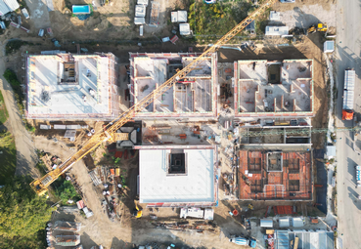
[23-17 Wohnkomplex]
Der neue Wohnkomplex in Werneuchen umfasst fünf Mehrgeschosswohnhäuser mit Tiefgarage.
Foto: Schielicke Bau

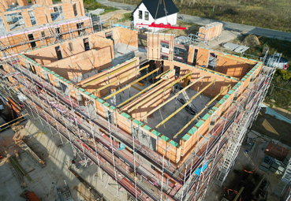
[23-17 Fertigteile]
Dank der Verwendung von Ziegel-Fertigteilen konnte das Bauvorhaben vom ersten Spatenstich bis zum fertigen Rohbau innerhalb von nur drei Monaten abgeschlossen werden.
Foto: Schielicke Bau

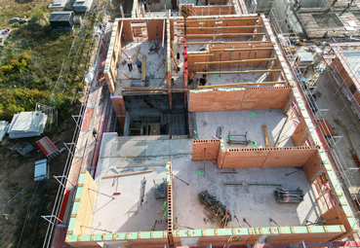
[23-17 Wandaufbau]
Dank der exzellenten Wärmedämmeigenschaften der verwendeten Ziegel war ein sehr schlanker Wandaufbau realisierbar. So konnte ein Maximum an Wohnraum geschaffen werden.
Foto: Schielicke Bau

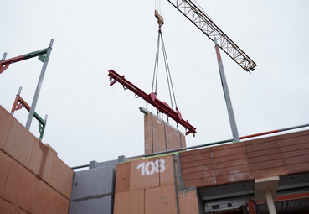
[23-17 Modulbau]
Der Bau mit Fertigteilen beschleunigt nicht nur den Baufortschritt. Die Fehleranfälligkeit sinkt und auf der Baustelle selbst entsteht bedeutend weniger Schutt und Staub.
Foto: Leipfinger-Bader

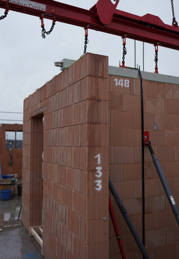
[23-17 Massive Ziegel]
Die Ziegel zeichnen sich nicht nur durch optimale Dämmeigenschaften aus. Sie sind auch besonders tragfähig. Das war ein wichtiges Kriterium für die mehrgeschossigen Wohngebäude.
Foto: Leipfinger-Bader
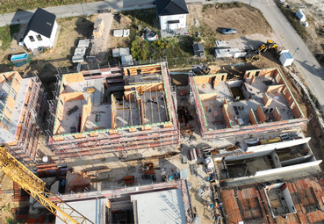
[23-17 Effizienz]
Die Modulbauweise ermöglichte für die baugleichen Wohnhäuser eine große Baukostenreduktion. So können die Wohnungen für unter zwölf Euro pro Quadratmeter vermietet werden.
Foto: Schielicke Bau
Social Media

Sollten Sie das vorliegende Thema für einen Post nutzen, freuen wir uns, wenn Sie zu Leipfinger-Bader verlinken:

@Leipfinger-Bader
@Leipfinger-Bader

@leipfingerbader

Gerne können Sie folgende Posts nutzen:
Fertigteilmodule aus massiven Ziegeln von @Leipfinger-Bader ermöglichten den kostengünstigen und schnellen Bau eines Wohnkomplexes im brandenburgischen Werneuchen. Zudem bieten die Ziegel hervorragende Dämmeigenschaften, welche die Basis für die Förderung der Objekte entsprechend dem KfW-40-Standard bilden.

Die Fertigteilmodule von @Leipfinger-Bader überzeugten beim Bau eines Wohnkomplexes im brandenburgischen Werneuchen durch ihre Planungs- und Investitionssicherheit. Das Bauvorhaben konnte besonders zeit- und kosteneffizient realisiert werden, sodass die Wohnungen für weniger als zwölf Euro pro Quadratmeter vermietet werden können.

Erfolgreicher Bauabschluss: @leipfingerbader lieferte mit Fertigmodulen aus Ziegeln die Grundlage für einen energieeffizienten Wohnkomplex im brandenburgischen Werneuchen. Die Investitions- und Planungssicherheit durch die Module führte zu großen Kosteneinsparungen. Dadurch können die Wohnungen für weniger als zwölf Euro pro Quadratmeter vermietet werden. Ein herausragendes Beispiel für die Vereinbarkeit von kostengünstigem Bauen und energieeffizientem Wohnen.

Über die Leipfinger-Bader GmbH:
Leipfinger-Bader ist Marktführer für energieeffiziente und nachhaltige Systemlösungen am Bau und bietet Architekten, Planern und Investoren umfassende Beratungsleistungen. Das Unternehmen setzt als Innovationstreiber konsequent auf Forschung, Entwicklung und Prozessoptimierung. Zum High-End-Produktspektrum für Neubau und Sanierung zählen – neben massiven Mauerziegeln mit integriertem Schall- und Wärmeschutz – auch Recyclingprodukte, wie zum Beispiel der aus recycelten Ziegelresten bestehende Kaltziegel. Hinzu kommen Ziegelmodule und Ziegel-, Lehmziegel- und Stampflehm-Fertigteile für das serielle Bauen, Holz-Lehm-Massivdecken als Alternative zu Stahlbetondecken, intelligente Lüftungssysteme, ein Rollladenkasten auch aus Holz, Lösungen für die Dachbegrünung, vorgehängte hinterlüftete Keramikfassaden inklusive abgestimmter Unterkonstruktion, Bodensysteme wie der keramische Estrichziegel mit energieeffizienter Heizlösung sowie Lehmplatten für den Innenausbau. Letztere kommen im Holz- und Massivneubau sowie bei der Altbausanierung zum Einsatz – in Form von Trennwänden, als Innenbeplankung speicherschwacher Außenwände oder beim Dachausbau.

Rückfragen beantwortet gern

Leipfinger-Bader Kommunikation2B
Caterina Bader Mareike Wand-Quassowski
Tel.: +49 (0) 87 62 – 73 30 Tel.: +49 (0) 2 31 – 33 04 93 23
Mail: info@leipfinger-bader.de Mail: m.quassowski@kommunikation2b.de

